Alaszka:
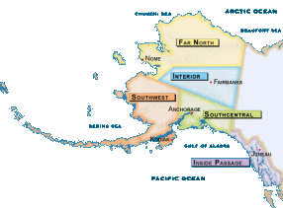
Az Egyesült Államok tengerpartjának több mint fele Alaszkában van.
Amazónia:
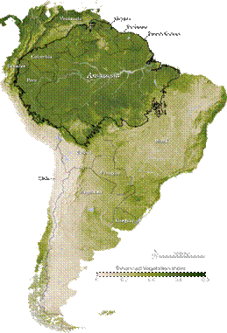
Az amazóniai esőerdő termeli a világ oxigénellátásának több mint 20%-át.
Az Amazonas folyó olyan sok vizet visz az Atlanti-óceánba, hogy a folyó torkolatától több mint száz mérföldnyire, bennt a tengerben, édes vizet le-het meríteni az óceánból. Az Amazonas folyóban lévő víz mennyisége na-gyobb, mint a világ ezután következő nyolc legnagyobb folyóé együtt, és háromszor nagyobb, mint az Egyesült Államok összes folyójának vízhoza-ma.
Antarktisz:
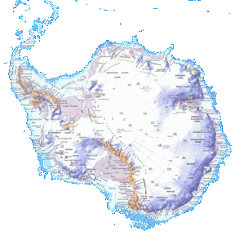
A világon lévő jég kilencven százaléka borítja az Antarktiszt. Ez a jég egy-ben a világ teljes édesvíz készletének hetven százaléka. Lehet, hogy furcsán hangzik, de alapjában véve az Antarktisz sivatag. Az átlagos évi teljes csa-padék nagyjából két hüvelyk. Bár jég borítja (0,4%-a kivételével jég), az Antarktisz a bolygó legszárazabb helye, a levegő abszolút nedvességtartal-ma kisebb, mint a Góbi-sivatagban. Az Antarktisz völgyeiben van a Föld legszárazabb helye a Ross-sziget közelében. Ott két millió éve nem volt ott csapadék.
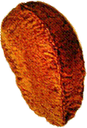
Brazília:
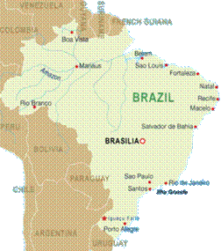
Brazília a nevét a dióról kapta.
Kanada:
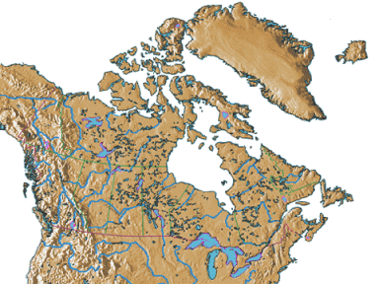
Kanadában több tó van, mint a világ többi részén együttvéve. Kanada egy indián szó, ami Nagy Falut jelent.
Chicago:
Varsó után Chicagóban van a legnagyobb lengyel népesség a világon.
Detroit:
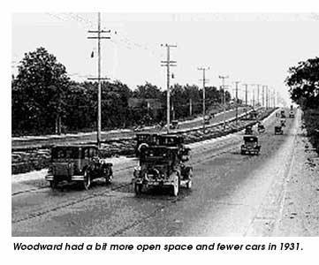
A Woodward Avenue Detroitban (Michigan) viseli az M-1 megjelölést, így nevezték el, mert ez volt a világon az első szilárd burkolatú út.
Damaszkusz:
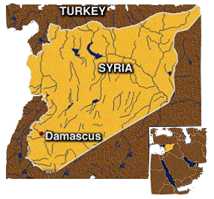
Damaszkusz már több évezrede virágzott, mielőtt Krisztus előtt 753-ban megalapították Rómát. Ez teszi a legrégibbi, ma is létező, folyamatosan la-kott várossá.
Isztambul:
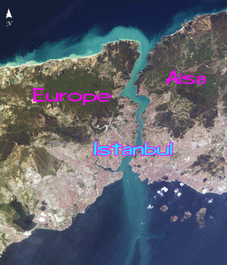
Isztambul az egyetlen város a világon, amely két kontinensen terül el.
Los Angeles:
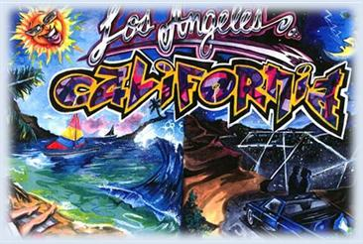
Los Angeles teljes neve: El Pueblo de Nuestra Senora la Reina de Los An-geles de Porciuncula. Ez a név méretének 3,63%-ára rövidíthető: L.A.
New York City:
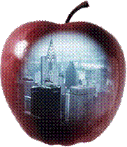
A „Nagy Alma” kifejezést az 1930-as évek utazgató jazzmuzsikusai alkot-ták, akik a szleng „alma” kifejezést használták minden kis és nagy város-ra. Ezért New York Cityben játszani nagy dolog - Nagy Alma.
Több ír él New York Cityben, mint Dublinban. Több olasz van New York Cityben, mint Rómában és több zsidó van New York Cityben, mint Tel Avivban.
Ohio:
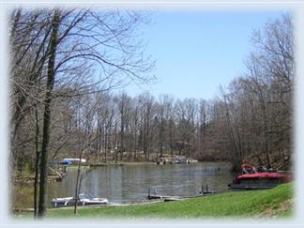

Ohio államban nincs természetes eredetű tó, mindegyiket ember készítette.
Pitcairn-sziget:
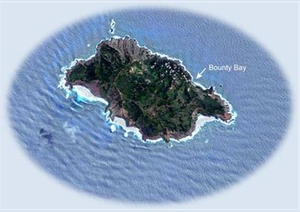
A legkisebb, állami joggal rendelkező sziget Polinéziában. Területe mind-össze 4,53 négyzetkilométer.
Róma:
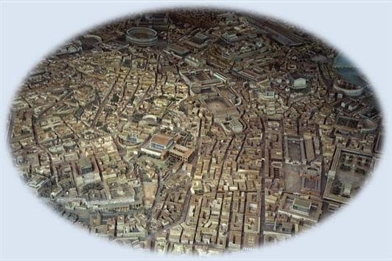
Az első város, amely elérte az 1 milliós lakosságot, Krisztus előtt 133-ban. Róma nevű város minden kontinensen van.
Szibéria:
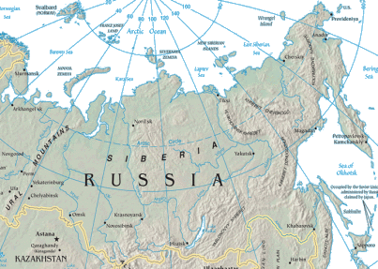

Szibériában van a világ erdőinek több mint 25%-a.
Szahara-sivatag:
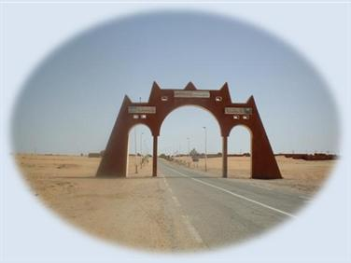
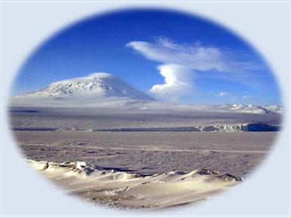
A Szahara-sivatagban van egy Tidikelt nevű város (Algéria), amely tíz éven át nem kapott egyetlen csepp esőt sem.
Máltai Lovagrend (S.M.O.M.):
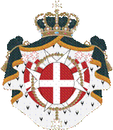

A világ legkisebb független entitása a Szuverén Máltai Lovagrend, mely Róma városában fekszik. Területe kb. akkora, mint két teniszpályáé. 2001-ben 80 lakosa volt, 20-szal kevesebb, mint a Vatikánnak. A nemzet-közi jog szerint független entitás éppúgy, mint a Vatikán.
Spanyolország:
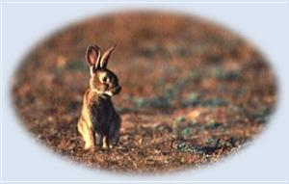
Az ország neve szó szerint a nyulak földjét jelenti.
Saint Paul (Minnesota-USA):
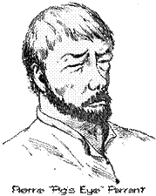
Saint Paul városának eredeti neve Disznószem volt, Pierre „Disznószem” Parrant után, aki az első vállalkozást alapította ezen a helyen.
Utak:
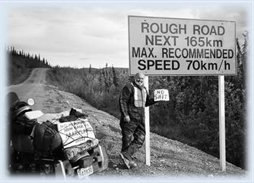
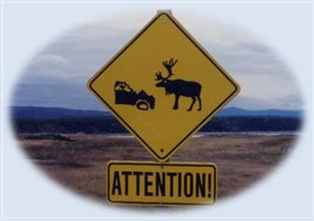

Annak a valószinűsége, hogy egy út nincs burkolva, az Egyesült Államok-ban: 1%, Kanadában: 75%.
Egyesült Államok:
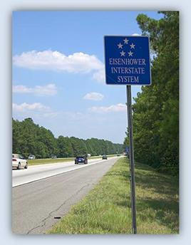
A szövetségi - államok közötti - autópályákon az Eisenhower rendszerelő-írás megköveteli, hogy minden öt mérföldből egy, egyenes legyen. Ezek az egyenes szakaszok leszállópályaként használhatók háború vagy vészhely-zetek esetén.
Oroszország:
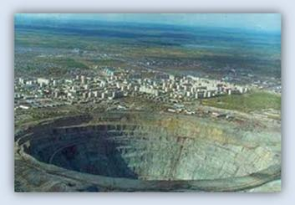
Az ember által valaha fúrt legmélyebb lyuk a Kola Szupermély Fúrólyuk Oroszországban, ahol 12 261 méteres mélységet értek el. Tudományos cél-ból fúrták és ez néhány váratlan felfedezést is hozott. Ezek közül az egyik, egy hatalmas hidrogén felhalmozódás, amely olyan tömény volt, hogy a lyukból kijövő iszap „együtt forrt” vele.
Vízesések:
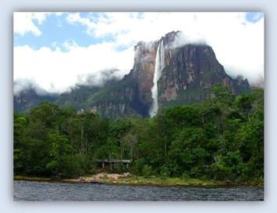
Venezuelában az Angyal-vízesések a világ legmagasabb, 979 m-es vízesé-sei. Ezek 15-ször magasabbak, mint a Niagara-vízesés.

